
Název školy: Základní škola a Mateřská škola Kladno, Norská 2633
Autor: Mgr. Jana Chmelařová
Název materiálu: VY_42_INOVACE_M.5.Chm.30_velikonocni_beranek

Datum: 10. 3. 2013
Ročník: pátý
Vzdělávací oblast: Matematika a její aplikace
Vzdělávací obor: Matematika a její aplikace
Název: Velikonoční beránek
Číslo operačního programu: CZ.1.07/1.4.00/21.3489
Název projektu: UČÍME SE S RADOSTÍ

Anotace:

Pracovní list je určen žákům pátého ročníku. Děti pracují v skupinách. Na základě znalostí učiva matematiky spočítají potřebné množství surovin pro vyrobení odpovídajícího počtu beránků. Zjistí cenu surovin. V hodinách ČSP na základě vlastních výpočtů a za pomoci učitele vyrobí beránka. Musí předcházet nákup surovin podle rozpisu. Děti se společně domluví, kdo obstará nákup.
Velikonoční beránek
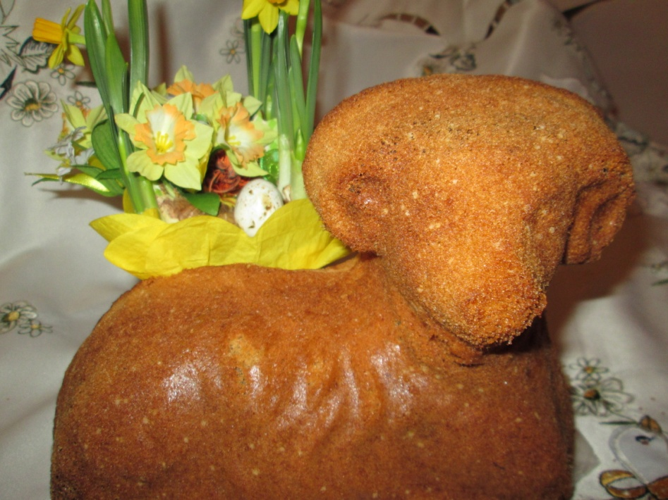
Na přípravu jednoho malého velikonočního beránka potřebujeme:
2 vejce
100 g cukru
půl sklenice (110 ml) oleje
půl sklenice (110 ml) vlažné vody
0,30 kg hrubé mouky
polovinu sáčku prášku do pečiva
1 lžíce kakaa

Pracovní postup:
Žloutky utřeme s cukrem, přidáme mouku, prášek do pečiva, olej a vodu. Z bílků ušleháme sníh a na závěr vmícháme do připravené hmoty. Dvě třetiny hmoty vlijeme do vymazané a hrubou moukou vysypané formy na beránka. Do zbývající jedné třetiny přidáme lžíci kakaa, zamícháme a vlijeme do formy. Pečeme v předem vyhřáté troubě na 170°C.
Cena surovin:
1 kg mouky stojí 10Kč
1 l oleje stojí 35 Kč
1 vejce stojí 3 Kč
1 kg cukru stojí 20 Kč
1 prášek do pečiva stojí 2 Kč
1 balíček kakaa 100 g stojí 24 Kč

Nejprve vypočítej, kolik budeš potřebovat beránků pro všechny děti v naší třídě, když víš, že jeden beránek stačí pro šest osob. Potom zjisti, kolik je třeba surovin pro výrobu beránků pro všechny děti. Ve třídě je v současné době 24 žáků.
Nezapomeň na zápis, výpočet a odpověď.

Zjisti, kolik surovin musíš zakoupit, jestliže budeš péct pro celou vaši třídu. Vejce nakoupíš v balení po deseti kusech a olej se prodává v litrové láhvi.
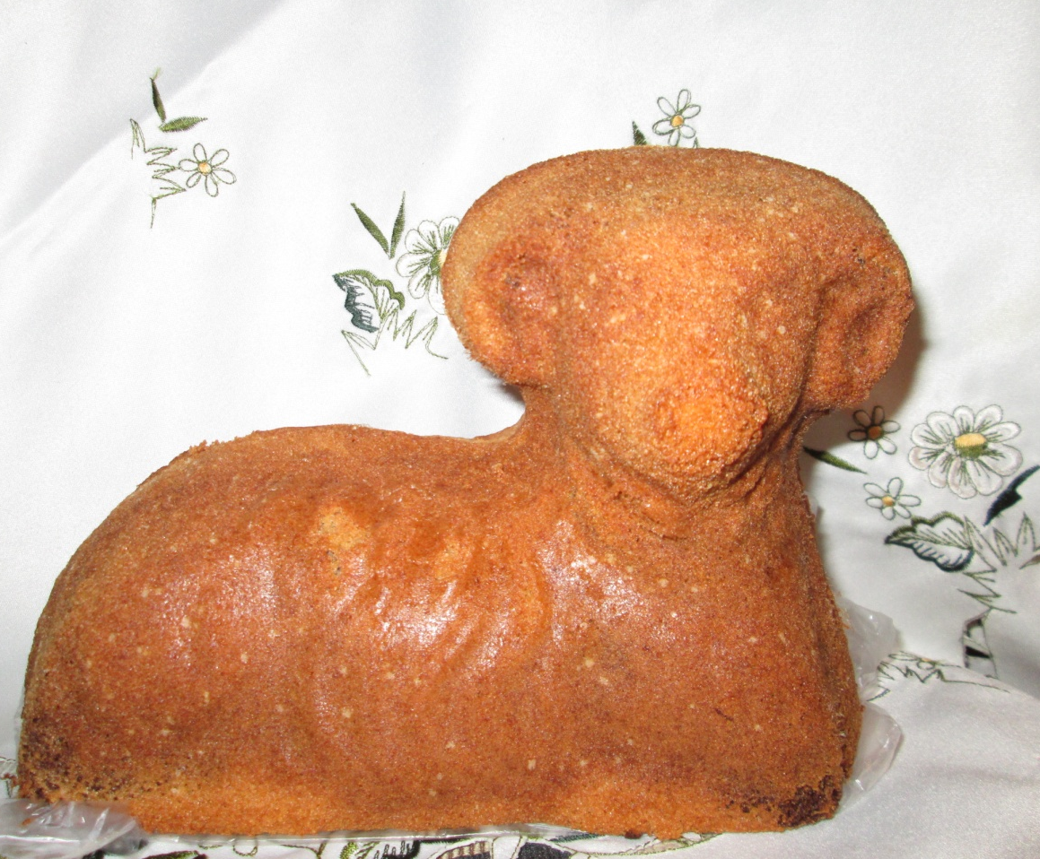
Poslední úkol, který tě čeká, je vypočítat, kolik budou surovinu pro přípravu sladkostí pro vaši třídu stát.
Promysli si, které kuchyňské nářadí a další pomůcky budeš pro následující práci potřebovat.
Dobrou chuť!

ŘEŠENÍ
ve třídě ………………………………….. 24 žáků
1 beránek ………………………………... 6 žáků
24 : 6 = 4
Pro třídu potřebujete upéct 4 beránky.
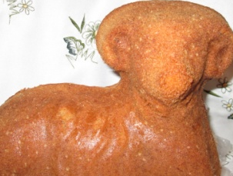
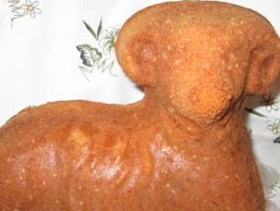

4 krát 2 vejce 4 . 2 = 8
4 krát 100 g cukru 4 . 100 = 400
4 krát půl sklenice (110 ml) oleje 4 . 110 = 440 (2 sklenice)
4 krát půl sklenice (110 ml) vlažné vody 4 . 110 = 440(sklenice)
4 krát 0,30 kg hrubé mouky = 300 g 4 . 300 = 1200
4krát polovinu sáčku prášku do pečiva 4 . 0,5 = 2
4 krát 1 lžíce kakaa 4 . 1 = 4

Na výrobu čtyř beránků potřebuješ 8 vajec, 400 g cukru, 440 ml oleje a 440 ml vody, 1 200 g mouky, 2 sáčky prášku do pečiva a 4 lžíce kakaa.

Pro třídu potřebuji nakoupit:
8 vajec – koupím 1 balení po 10 kusech 10 . 3 = 30
400 g cukru – koupím 1 kg cukru 1 . 20 = 20
440 ml oleje – koupím 1 l oleje 1 . 35 = 35
1 200 g mouky – koupím 2 kg mouky 2 . 10 = 20
2 prášky do pečiva – koupím 2 prášky 2 . 2 = 4
4 lžíce kakaa - koupím 1 balení 1 . 24 = 24

Cena za všechny suroviny:
30
20
35
20
4
24
133
Suroviny na výrobu čtyř beránku budou stát 133 Kč.

Další potřeby:
trouba, forma na beránka, nádobí, šlehač, rozinky, hřebíček, ….

Použité zdroje a materiály:
Jsou použity obrázky kolekce sady Office a vlastní fotografie.

